Lección # 58
Los hijos de Dios trabajan
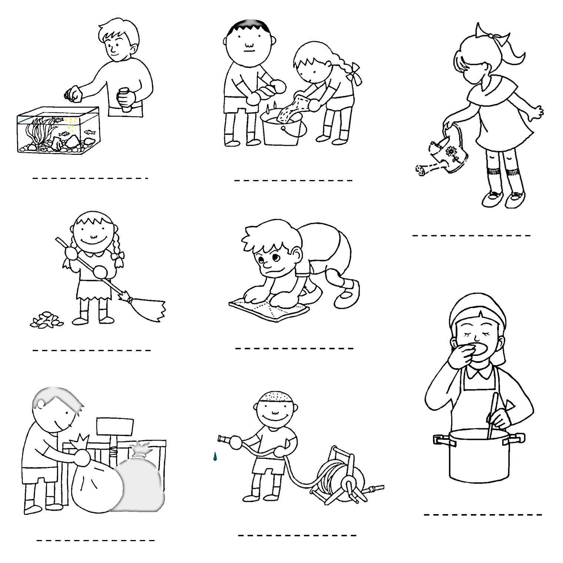

“Seis días trabajarás, y harás toda tu obra” (Éxodo 20:9)
Pregunta para aprender de memoria: ¿Qué pacto hizo Dios con Adán? R: Dios hizo el pacto de obras con Adán. Génesis 2:15-17; Oseas 6:7

